冬雪紛飛（直飛金浦）玩滑雪住滑雪場、樂天世界(含全日卷)、小法國村(含門票)、HERO塗鴉秀、霸王龍蝦之家、美食饗宴五天【德威航空、松山出發】

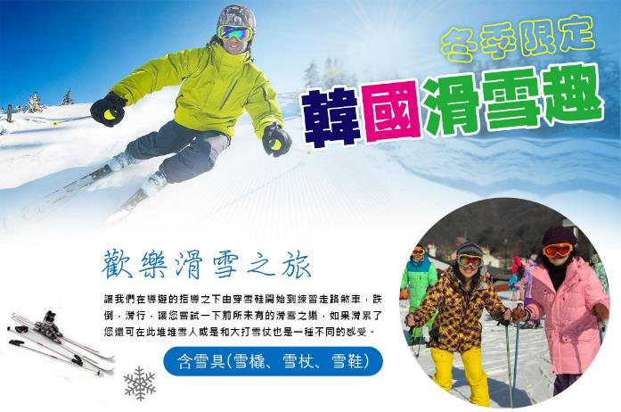

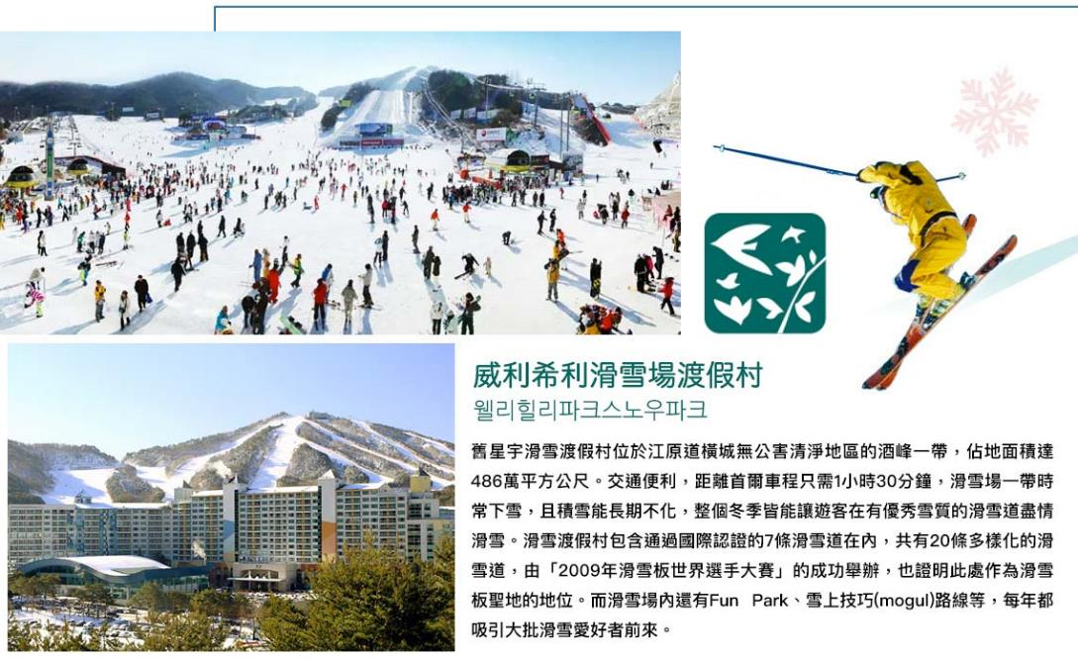

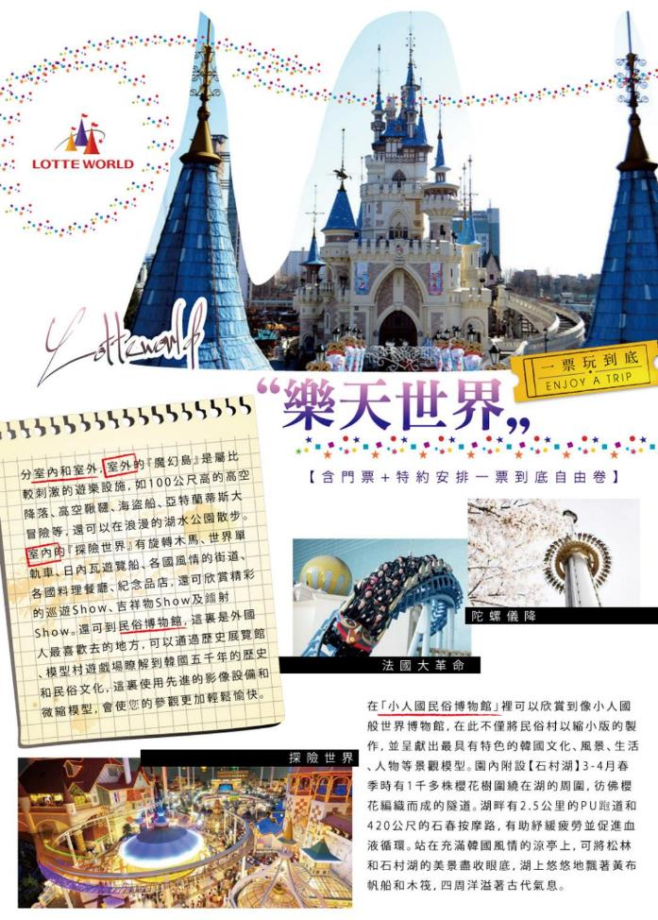

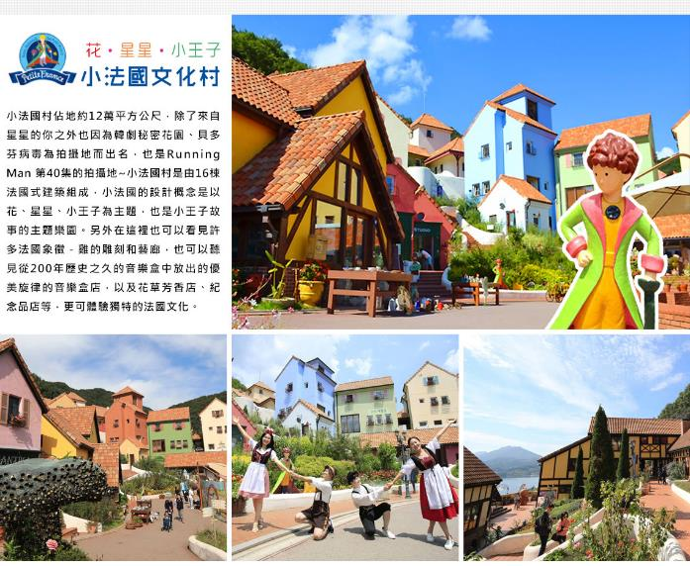

[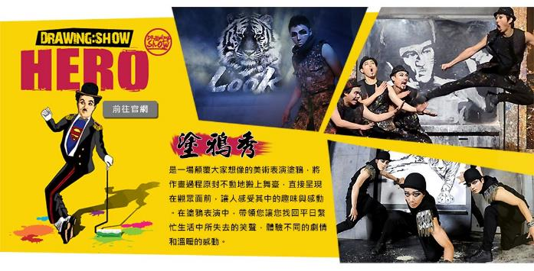](http://www.thepainters.co.kr/)

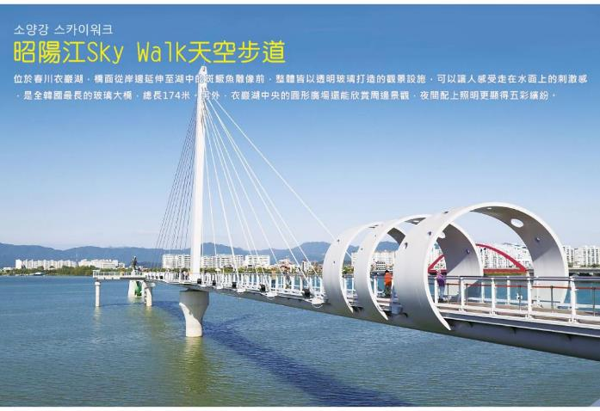

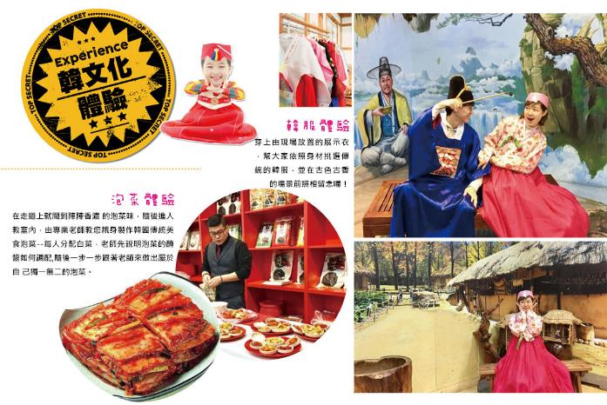

https://www.happytour.com.tw/web/images/AD/food.jpg

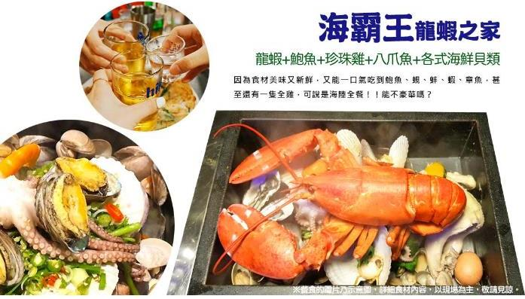

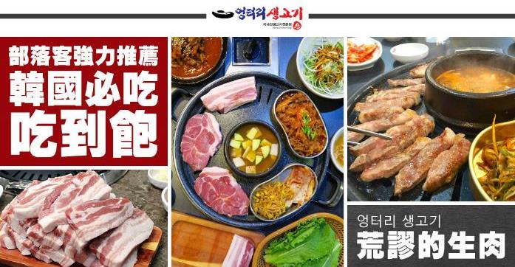

**行程內容**

|  |  |
| --- | --- |
| **第 1 天** | **松山→金浦→東大門綜合商場** TSA/GMP　TW668　13：50~17：25  今日集合於松山機場，搭機飛往韓國【金浦機場】，爾後專車接機，準備開始一連串韓國歡樂之旅。  【東大門市場】是首爾最具代表性的市場之一，東大門的物品應有盡有，從各種小的流行裝飾品到男裝、女裝、鞋類，而且價格比其他地方都要便宜，因此這裡總是簇擁著來自地方城市的零售商和外國的商人以及觀光遊客們。 註1：韓國導遊不提供換錢服務，請自行兌換韓圜。許多商家是現金交易，不收信用卡，記得準備現金購物。 註2：東大門設計廣場內各展覽館入內參觀時，敬請自行支付門票費用。 |
| 早餐：敬請自理　　中餐：敬請自理　　晚餐：發放韓幣6000自行用餐 |
| 住宿： [Riviera Verium Hotel](http://www.rivieraveriumhotel.com/) 或 [仁川海月觀光飯店](http://haewolhotel.com/) |
| **第 2 天** | **小法國村→昭陽江SKY WALK天空步道→春川明洞+浪漫市場→滑雪場滑雪【滑雪樂、堆雪人、打雪杖(提供雪場門票+雪橇、雪杖、雪鞋)】**  【小法國村】小法國的設計概念是以「花、星星、小王子」為主題，也是小王子故事的主題樂園。另外在這裡也可以看見許多法國象徵－「雞」的雕刻和藝廊，也可以聽見從200年歷史之久的音樂盒中放出的優美旋律的音樂盒店，以及花草芳香店、紀念品店等，更可體驗獨特的法國文化。 【昭陽江Sky Walk天空步道】位於春川衣巖湖，橋面從岸邊延伸至湖中的斑鱖魚雕像前，整體皆以透明玻璃打造的觀景設施，可以讓人感受走在水面上的刺激感，是全韓國最長的玻璃大橋，總長174米。另外，衣巖湖中央的圓形廣場還能欣賞周邊景觀，夜間配上照明更顯得五彩繽紛。 【春川明洞】是春川最繁華熱鬧的地方，在道路兩旁是一間間比鄰的各式商店，也是劇中兩人約會後逛街的地方，可回憶到他們手拉手、肩並肩，漫步在羊腸小道互敘情腸的場景。 【歡樂滑雪之旅】讓我們在導遊的指導之下由穿雪鞋開始到練習走路煞車，跌倒，滑行，讓您嘗試一下前所未有的滑雪之樂，如果滑累了您還可在此堆堆雪人或是和大打雪仗也是一種不同的感受。 註：不含雪衣、雪褲韓幣$25000及纜車券，可依個人需求，敬請自行租用。 註：滑雪場行程請各位貴賓們自行準備並攜帶保暖衣物及手套或穿著保暖之襪子及布鞋，以防感冒了喔。 註：享受滑雪樂趣的同時，請務必聽從指導員的指導，並注意安全。 註：若臨時不參加滑雪者，視同放棄，不可轉讓或退費。 |
| 早餐：飯店內用　　中餐：春川鐵板雞風味+年糕+馬鈴薯+飲料暢飲　　晚餐：方便遊玩，敬請自理 |
| 住宿： [WELLI HILLI PARK滑雪場渡假村(四人一戶、二人一室)](http://www.wellihillipark.com/) |
| **第 3 天** | **驪州OUTLET→韓國文化體驗營(DIY泡菜+韓式點心+韓服體驗+海苔博物館)→樂天世界LOTTE WORLD (含門票+自由券+夢幻遊行)**  【泡菜文化體驗】由專業老師教您親身製作韓國傳統美食泡菜，老師先說明泡菜的醃醬如何調配，隨後一步一步跟著老師來做出屬於自己獨一無二的泡菜。隨後穿上由現場放置的展示衣，幫大家依照身材挑選傳統的韓服，並在古色古香的場景前照相留念喔！ 【樂天世界】是一座集遊樂，並具有文化內涵的超大型城市休閒遊樂園，園內有劇中男女主角充滿夢幻的~旋轉木馬外，還有世界最大的室內主題公園“驚險樂天世界”，漂浮湖水中的“魔術島”，此外還設有民俗館、劇場、電影院、滑冰場等。 |
| 早餐：飯店內用　　中餐：荒謬的生肉~超厚五花肉吃到飽+大醬湯+季節小菜　　晚餐：方便遊玩，敬請自理 |
| 住宿： [Riviera Verium Hotel](http://www.rivieraveriumhotel.com/) 或 [仁川海月觀光飯店](http://haewolhotel.com/) |
| **第 4 天** | **慶熙宮→人蔘專賣店→高麗護肝寶→韓流時尚彩粧店→HIKR好客空間→HERO塗鴉秀→首爾明洞**  【慶熙宮】位於首爾西側，是朝鮮後期的離宮，也被稱爲西闋。所謂的離宮就是指皇帝避難的地方。慶熙宮是朝鮮時代仁祖至哲宗10代皇帝的離宮。 【好客空間HiKR】於韓國觀光公社首爾中心全新開幕的「好客空間(HiKR GROUND)」，是可以體驗K-POP文化與媒體藝術的韓國旅遊宣傳館。好客空間(HiKR GROUND)一名有著韓國(KR)向遊客致上問候(Hi)，以及期待這裡能成為來自世界各地遊客的遊樂場(Playground)的含義。 【塗鴉秀】結合了音樂、光線並利用幽默的表現，舞台表演結合各種畫作表現，將每幅畫變的栩栩如生，讓每幅畫在最後完成時都保證使您驚呼連連，讓您輕鬆地觀賞演出，同時體會最美的藝術氣息，您絕對不能錯過！※註：若遇秀休館或滿座，行程將作先後順序調整，不便之處敬請見諒！ 【首爾明洞】整個韓國流行指標的代表地區，舉凡國內外知名品牌服飾、運動用品、流行文具雜貨等當年度最新流行時尚商品均可在這裡購買到。明洞的魅力，絕對令您難以招架，是個購物天堂。 |
| 早餐：飯店內用　　中餐：霸王龍蝦之家~龍蝦+鮑魚+珍珠雞+八爪魚+貝類+韓式刀削麵　　晚餐：金剛部隊鍋（白飯、拉麵無限供應） |
| 住宿： [Riviera Verium Hotel](http://www.rivieraveriumhotel.com/) 或 [仁川海月觀光飯店](http://haewolhotel.com/) |
| **第 5 天** | **金浦→松山** GMP/TSA　TW667　11：15~12：50  早餐後前往機場辦理出境手續後，搭乘客機飛返台灣，團員門互道珍重再見後，快快樂樂地歸向闊別多日的家園，結束這次愉快的韓國之旅。 |
| 早餐：飯店內用　　中餐：敬請自理　　晚餐：敬請自理 |
| 住宿： 溫暖的家 |

|  |
| --- |
| **注意事項** |
| **《成團人數》**   1. 本行程最低出團人數16人以上(含)，最多為42人以下(含)，台灣地區將派遣合格領隊隨行服務。   **《行程費用不包含以下項目》**   1. 售價不含全程領隊、導遊及司機之服務費，每人每日300元台幣。 2. 個人新辦護照費用。 3. 旅遊平安保險及旅遊不便險。 4. 若於韓國確診時之隔離飯店及相關車資等費用。 5. 返台檢疫要求之檢測、隔離飯店及相關車資等費用。 6. 純係私人之消費：如行李超重費、自購商品、飲料酒類、洗衣、電話、電報及私人交通費。 7. 若為一位大人 或 一位大人帶一位嬰兒報名參加，或需求單人入住一間房，需加收單房差。 8. 一經確認後如個人因素取消或被拒絕入境韓國，將無法申請退費。 9. 團體旅責險不包含當地染疫後的所有醫療費用。   **《德威航空注意事項》**   1. 此團型使用團體機位，航班不可指定、不可延回、不可更改進出點、不可指定座位。 2. 若需指定航班，建議改訂個人機票，以確保訂到您所需之航班，加價幅度依各航空公司之規定，另外提供報價。 3. 航空公司保留航班時間調整及變更之權利。 4. 此航班包含手提行李10公斤來回，拖運行李20公斤來回。 5. 此航班機上不含餐食和水。 6. 請務必於起飛前3小時抵達機場辦理登機手續，逾時關櫃旅客需自行負責。 7. 德威航空關櫃時間為起飛前45分鐘，逾時未能辦妥登機手續敬請自行負責。   **《參團須知與相關提醒》**   1. 以上行程僅供參考，正確之行程內容、班機時間、降落城市及住宿飯店，請以行前說明會資料為準。 2. 團體若為特殊拜會團、會議參展團、學生團體，不適用於本行程之報價，需另行報價。 3. 本行程恕不接受韓籍旅客及其家屬參團;當地參團須提供來回電子機票，恕不接受於韓國打工度假及工作者參團。 4. 特殊規定如下：參加本行程若逢以下條件限定，費用需另計： A.此行程報價限持中華民國護照散客參團適用，整組包團、參展團、會議團、學生團等特殊團體需另行估價，詳情請洽詢您的服務人員。旅客若提供或隱瞞不實資料經查明屬實，本公司有權拒收訂單，此為維護雙方誠信及旅遊品質，造成不便之處，敬請見諒。 B.學生及外籍人士(不含韓國籍)，單持一本外國護照者，每人需加收NTD6,500元。 C.單筆訂單不足24歲及65歲以上報名人數不可超過半數，若超過半數則價格另議～請洽業務人員。 D.此行程報價僅適用於正常之散客報名，如遇特殊團體則團費需另計～請洽業務人員。 5. 本行程設定為團體旅遊行程，故為顧及旅客於出遊期間之人身安全及相關問題，於旅遊行程期間，恕無法接受脫隊之要求；若因此而無法滿足您的旅遊需求，建議您另行選購團體自由行或航空公司套裝自由行，不便之處，尚祈鑒諒。亦不接受單幫客，僅能接受持台灣護照之旅客參團，持非台灣護照者，請洽業務人員另行報價確認。 6. 本團體行程景點若客人不參加者，視為自動棄權，恕無法退費，本產品報價中所含景點門票等均按旅行社扣價核算，旅客不再享受其他折扣與優惠，亦不另行退還差價。 7. 為考量旅客自身之旅遊安全並顧及同團其它團員之旅遊權益，年滿70以上及行動不便者之貴賓須有同行家人，方始接受報名，不便之處，尚祈鑑諒。 8. 韓國因響應環保減少廢氣、汽機車、大型車停車超過3分鐘即須熄火關閉引擎，否則將會記點罰款，故司機會等客人上車後再開引擎及空調，請見諒！ |